**SỞ KHOA HỌC VÀ CÔNG NGHỆ THÀNH PHỐ HỒ CHÍ MINH**

**TRUNG TÂM ỨNG DỤNG HỆ THỐNG THÔNG TIN ĐỊA LÝ TP.HCM**



**HCMGIS PLUGIN FOR QGIS 3 USER GUIDE**

1. Giới thiệu HCMGIS Plugin 16
2. Cài đặt HCMGIS Plugin trong QGIS 17
3. BaseMap 18
4. HCMGIS OpenData 19
5. VN-2000 Projections: 20

# Giới thiệu HCMGIS Plugin

**HCMGIS** là **QGIS3 plugin** được phát triển bởi Trung tâm Ứng dụng GIS TP.HCM nhằm cung cấp một số tính năng hữu ích cho cộng đồng người dùng QGIS Việt Nam và cộng đồng người dùng GIS nói chung. HCMGIS Plugin còn hướng đến mục tiêu khuyến khích cộng đồng cùng sử dụng và cùng đóng góp vào sự phát triển các phần mềm GIS mã nguồn mở, tuân thủ các chuẩn mở, hướng đến hệ sinh thái dữ liệu mở, từng bước hình thành và phát triển nền văn hóa chia sẻ trong cộng đồng người dùng phần mềm và khai thác dữ liệu GIS.

**Chức năng chính:** HCMGIS Plugin hỗ trợ thêm Basemap vào QGIS, định nghĩa hệ tọa độ địa phương trong hệ VN-2000, cung cấp một số công cụ xử lý hình học và thuộc tính:

* **Basemap**: Thêm bản đồ nền Carto, ESRI, Google, OSM Stamen, HCMGIS Aerial Images,...vào QGIS
* **HCMGIS OpenData**: Download miễn phí dữ liệu GIS từ <https://opendata.hcmgis.vn>
* **Vn-2000 Projections**: Định nghĩa hệ tọa độ địa phương cho các tỉnh/ thành ở Việt Nam.
* **Xử lý không gian**:
* Tạo xương (skeleton/ medial axis/ Centerline) cho đối tượng dạng vùng (mạng giao thông/ sông rạch) (Layer dạng vùng phải ở dạng projected coordinate reference system)
* Tạo Centerline (tim hẻm, đường phân phối điện/ nước) cho các block nhà (Layer Block nhà phải ở dạng projected coordinate reference system)
* Tìm cặp điểm gần nhất/ xa nhất cho một tập điểm dựa trên Voronoi Diagram
* Tìm đường tròn rỗng lớn nhất (không chứa bất cứ điểm nào) của một tập điểm
* Gộp layers, tách layer.
* **Xử lý thuộc tính:**
* Gộp/ tách trường dữ liệu
* Chuyển đổi font chữ tiếng Việt Unicode ↔ TCVN3 ↔ Vni-Windows, với các tiện ích IN HOA, Hoa Mỗi Từ, Hoa đầu câu, in thường, khong dau.

Tham khảo và đóng góp cho QGIS Plugin

* HCMGIS Plugin trên QGIS Plugin Repo: <https://plugins.qgis.org/plugins/HCMGIS/>
* Mã nguồn HCMGIS Plugin: <https://github.com/thangqd/HCMGIS>
* Bug report, hỏi đáp, trao đổi thông tin: <https://github.com/thangqd/HCMGIS/issues>
* Homepage: <https://hcmgis.vn>
* Facebook: <https://www.facebook.com/hcmgis>

# Cài đặt HCMGIS Plugin trong QGIS

* Cài đặt QGIS tại <https://qgis.org/en/site/forusers/download.html>
* Trong QGIS, vào menu Plugins 🡪 Manage and install Plugins 🡪 Search HCMGIS và chọn Install/ Upgrade Plugin. HCMGIS Plugin được đặt tên phiên bảng dạng yy.m.d

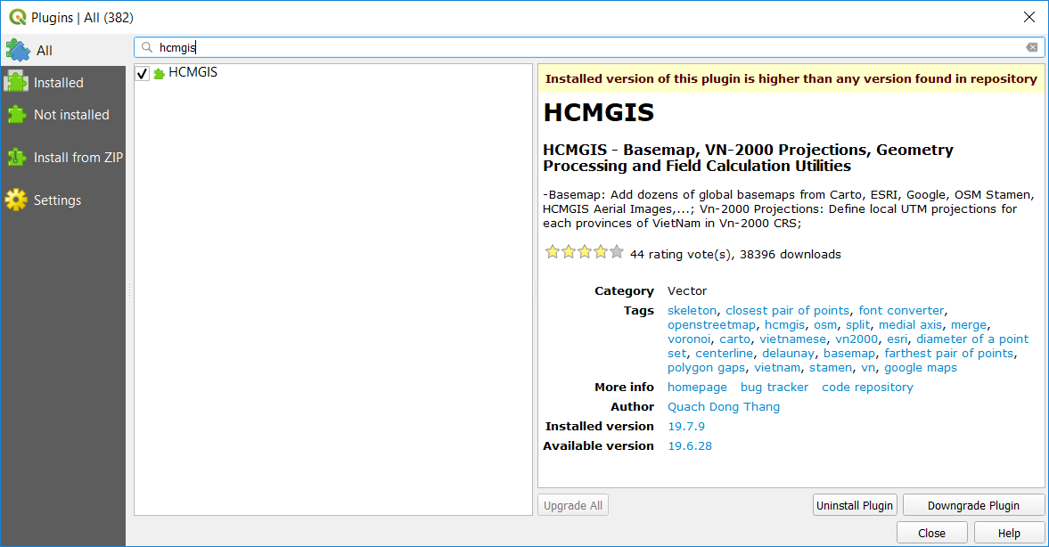

* Sau khi cài đặt thành công, có thể sử dụng HCMGIS Plugin qua menu HCMGIS trong QGIS:

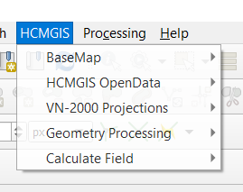

# BaseMap

* Thêm bản đồ nền Google, Carto, ESRI, OSM Stamen, HCMGIS Aerial Images,...vào QGIS. HCMGIS Basemap hỗ trợ khoảng 30 basemaps theo chuẩn XYZ Tiling

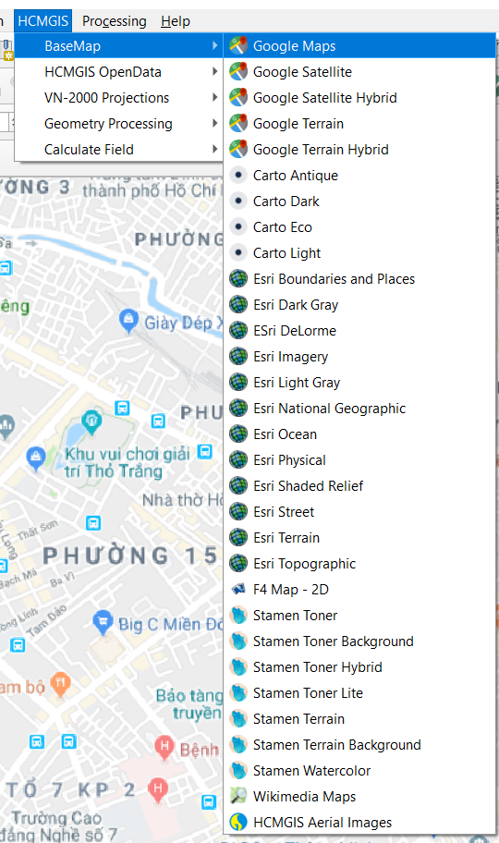

# HCMGIS OpenData

* Download miễn phí dữ liệu GIS từ <https://opendata.hcmgis.vn>: Người dùng có thể chọn download cùng lúc nhiều lớp dữ liệu có trên HCMGIS OpenData trực tiếp trong QGIS. Trong đó bao gồm 03 lớp dữ liệu district3_hispitals (point), district3_roads (polyline), district3_wards (polgygon) có thể được dùng làm dữ liệu mẫu trong các khóa đào tạo GIS.

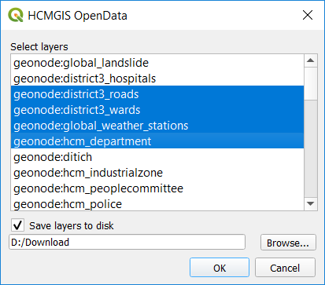

* HCMGIS OpenData (<https://opendata.hcmgis.vn>) cung cấp nền tảng chia sẻ dữ liệu và tài liệu GIS mở cho cộng đồng, phục vụ đào tạo, nghiên cứu, thử nghiệm và các dự án mang tính cộng đồng. Đến thời điểm hiện nay đã có trên 70 lớp dữ liệu, khoảng 60 tài liệu được biên tập và publish cho cộng đồng sử dụng miễn phí.



# VN-2000 Projections:

* Công cụ hỗ trợ đăng ký tọa độ cho các tỉnh/ thành Việt Nam theo hệ tọa độ VN-2000 (tham khảo Thông tư 973/2001/TT-TCĐC hướng dẫn áp dụng hệ quy chiếu và hệ toạ độ quốc gia VN-2000 do Tổng cục Địa chính ban hành <https://opendata.hcmgis.vn/documents/80>). Theo đó:

**3.** Sử dụng lưới chiếu hình trụ ngang đồng góc với múi chiếu 30 có hệ số điều chỉnh tỷ lệ biến dạng chiều dài K0 = 0,9999 để thể hiện các bản đồ địa hình cơ bản, bản đồ nền, bản đồ hành chính tỷ lệ từ 1:10.000 đến 1:2.000.

**4.** Sử dụng lưới chiếu hình trụ ngang đồng góc với múi chiếu phù hợp có hệ số điều chỉnh tỷ lệ biến dạng chiều dài K0 = 0,9999 để thể hiện hệ thống bản đồ địa chính cơ sở và bản độ địa chính các loại tỷ lệ; kinh tuyến trục được quy định cho từng tỉnh, thành phố trực thuộc Trung ương tại tiết c, điểm 1, mục II của Phụ lục kèm theo Thông tư này, thay thế cho quy định tại khoản 1.4 của Quy phạm thành lập bản đồ địa chính tỷ lệ 1:500, 1:1.000, 1:2.000 đến 1:5.000, 1:10.000 và 1:25.000 do Tổng cục Địa chính ban hành năm 1999.

* Nói thêm: Như chúng ta đã biết EPSG ([http://epsg.io](http://epsg.io/3405)) là tổ chức quản lý các định nghĩa hệ tọa độ của các quốc gia trên thế giới. Mỗi hệ tọa độ cho từng quốc gia, khu vực hoặc thế giới được định danh qua một mã EPSG duy nhất. Hiện nay các phần mềm như QGIS, PostGIS, GeoServer,… đều sử dụng các mã EPSG này để làm việc với các hệ tọa độ. Tuy nhiên, từng địa phương trong mỗi quốc gia lại sử dụng phép chiếu, và có thể là múi chiếu, kinh tuyến trục khác nhau (ví dụ như VN-2000 sử dụng phép chiếu UTM với kinh tuyến trục cho từng địa phương, và múi chiếu 6 độ/ 3 độ tùy vào tỉ lệ bản đồ). Do đó, việc định nghĩa “custom projections” trong các phần mềm này là một cách để các phần mềm GIS có thể “hiểu” được vô số các hệ tọa độ địa phương trên toàn thế giới.
* Sử dụng: Trong giao diện VN-2000 Projections Define, chọn tỉnh thành muốn định nghĩa hệ tọa độ địa phương (công cụ đã định nghĩa sẵn múi chiếu 3 độ, kinh tuyến trục cho từng tỉnh/ thành theo quy định tại Thông tư nên trên)

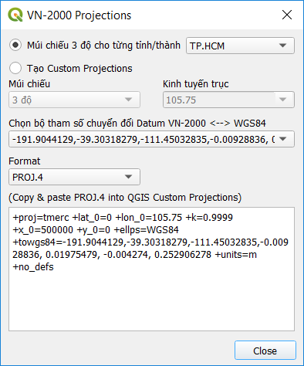

* Người dùng có thể tùy chọn 02 bộ tham số:
* -191.9044129,-39.30318279,-111.45032835,-0.00928836, 0.01975479, -0.004274, 0.252906278 (theo quy định)
* -192.873,-39.382,-111.202,-0.00205,-0.0005,0.00335,0.0188 (được công bố trên EPSG – tham khảo <http://epsg.io/3405>)
* **Tùy chọn Format:**
* **PROJ.4:** Được sử dụng trong QGIS. Sử dụng bằng cách copy & paste đoạn text vào Custom Projection trong QGIS. Ví dụ cho trường hợp múi chiếu 3 độ, kinh tuyến trục 105 độ 45 phút (105.75) cho TP.HCM
  + Trong QGIS: vào Setting 🡪 Custom Projections:

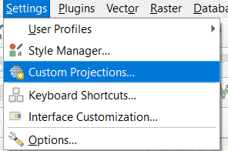

* + Chọn Add new CRS: đặt tên (ví dụ HCM_10545) Copy đoạt text được tạo ra bởi công cụ vào ô Parameters

+proj=tmerc +lat_0=0 +lon_0=105.75 +k=0.9999 +x_0=500000 +y_0=0 +ellps=WGS84 +towgs84=-191.9044129,-39.30318279,-111.45032835,-0.00928836, 0.01975479, -0.004274, 0.252906278 +units=m +no_defs

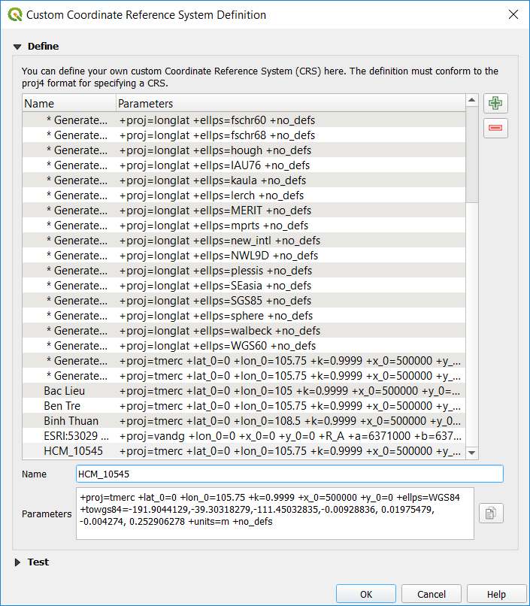

* + Khi mở shapefile Vn-2000 TP.HCM trong QGIS, chọn Set Layer CRS

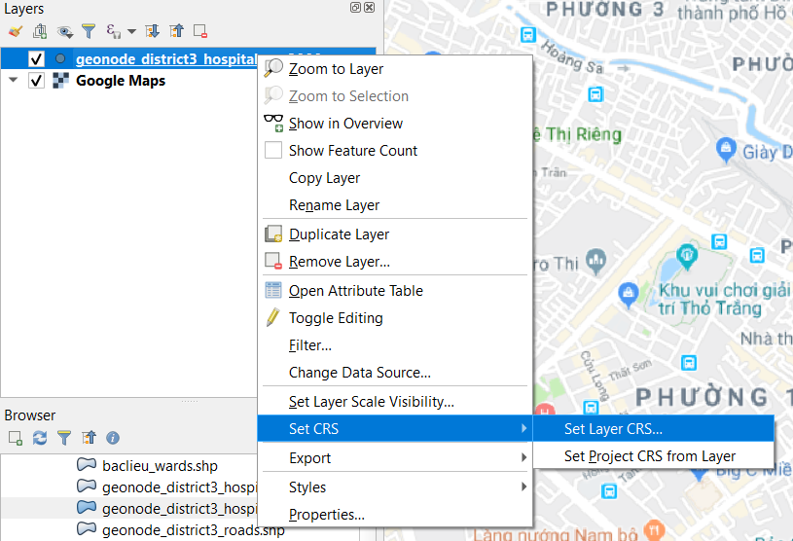

* + Chọn HCM_10545 custom projection vừa tạo.

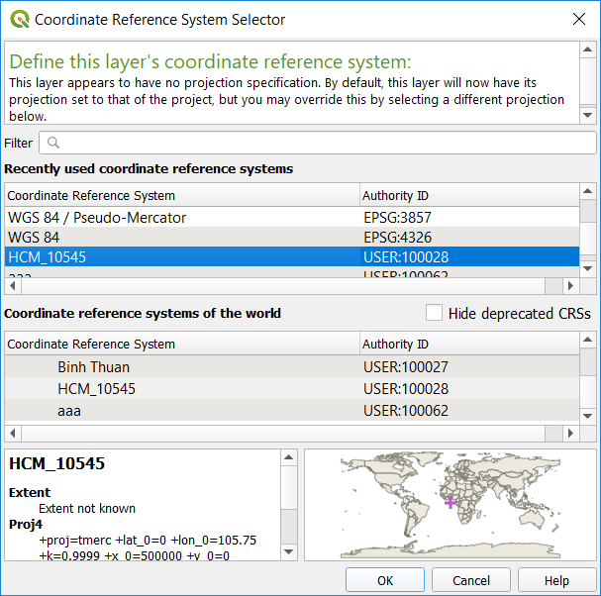

* + QGIS sẽ lưu thông tin tọa độ này vào file *.QPJ để thực hiện “on the fly” projection trong trường hợp CRS set cho dự án là WGS84 (góc dưới bên phải trong giao diện QGIS).
  + Trong trường hợp muốn chuyển tọa độ VN-2000 ↔ WGS84, sử dụng chức năng Reproject trong QGIS:

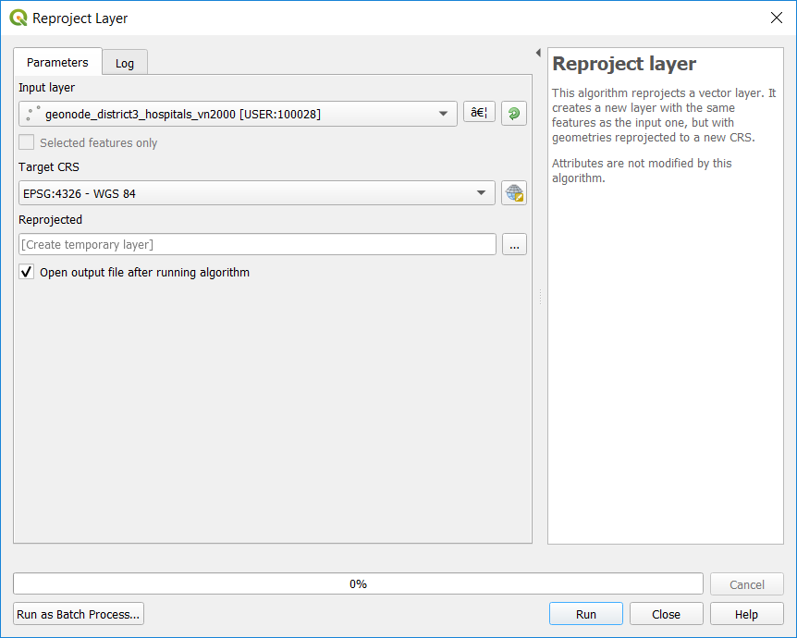

* **ESRI WKT:** Trong trường hợp ví dụ trên, đoạn text ESRI WKT cho TP.HCM là:

PROJCS["VN-2000 / 10575",GEOGCS["GCS_VN-2000",DATUM["D_Vietnam_2000",SPHEROID["WGS_1984",6378137,298.257223563]],PRIMEM["Greenwich",0],UNIT["Degree",0.017453292519943295]],PROJECTION["Transverse_Mercator"],PARAMETER["latitude_of_origin",0],PARAMETER["central_meridian",105.75],PARAMETER["scale_factor",0.9999],PARAMETER["false_easting",500000],PARAMETER["false_northing",0],UNIT["Meter",1]]

* + Tạo mới hoặc copy đoạn text này vào file *.prj (cùng tên với file *.shp). ArcMap sẽ thực hiện “on the fly” projection trong trường hợp CRS của Data Frame trong ArcMap là WGS84 (ArcMap đã setup sẵn các tham số chuyển đổi mà không cần mô tả 07 tham số trong file *.prj)

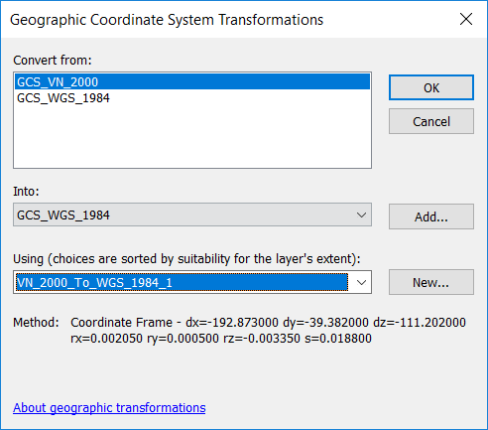

* + Trong trường hợp muốn chuyển tọa độ VN-2000 ↔ WGS84, sử dụng chức năng Project trong ArcMap:

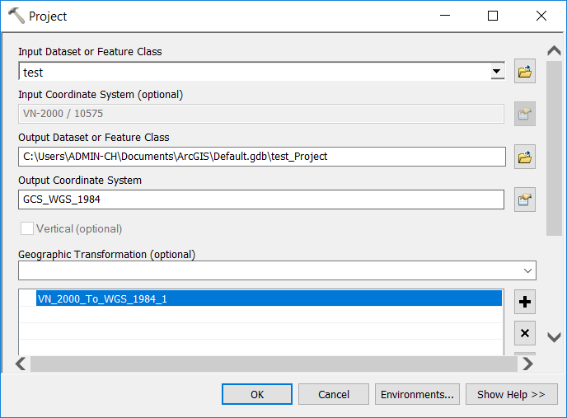

* **PostGIS:** Trong trường hợp ví dụ trên, đoạn text PostGIS cho TP.HCM là:

INSERT into spatial_ref_sys (srid, auth_name, auth_srid, proj4text, srtext) values(10575,'HCMGIS',10575,'+proj=utm +ellps=WGS84 +towgs84=-191.9044129,-39.30318279,-111.45032835,-0.00928836, 0.01975479, -0.004274, 0.252906278 +units=m +no_defs','PROJCS["VN-2000 / 10575",GEOGCS["VN-2000",DATUM["Vietnam_2000",SPHEROID["WGS 84",6378137,298.257223563,AUTHORITY["EPSG","7030"]],TOWGS84[-191.9044129,-39.30318279,-111.45032835,-0.00928836, 0.01975479, -0.004274, 0.252906278],AUTHORITY["EPSG","6756"]],PRIMEM["Greenwich",0,AUTHORITY["EPSG","8901"]],UNIT["degree",0.0174532925199433,AUTHORITY["EPSG","9122"]],AUTHORITY["EPSG","4756"]],PROJECTION["Transverse_Mercator"],PARAMETER["latitude_of_origin",0],PARAMETER["central_meridian",105.75],PARAMETER["scale_factor",0.9999],PARAMETER["false_easting",500000],PARAMETER["false_northing",0],UNIT["metre",1,AUTHORITY["EPSG","9001"]],AXIS["Easting",EAST],AXIS["Northing",NORTH],AUTHORITY["EPSG","10575"]]');

* + Đây là đoạn SQL để thêm vào bảng spatial_ref_sys một custom projection cho TP.HCM. Kết quả thực thi trong PostGIS:



* **GeoServer:** Trong trường hợp ví dụ trên, đoạn text GeoServer cho TP.HCM là:

10575=PROJCS["VN-2000 / 10575",GEOGCS["VN-2000",DATUM["Vietnam_2000",SPHEROID["WGS 84",6378137,298.257223563,AUTHORITY["EPSG","7030"]],TOWGS84[-191.9044129,-39.30318279,-111.45032835,-0.00928836, 0.01975479, -0.004274, 0.252906278],AUTHORITY["EPSG","6756"]],PRIMEM["Greenwich",0,AUTHORITY["EPSG","8901"]],UNIT["degree",0.0174532925199433,AUTHORITY["EPSG","9122"]],AUTHORITY["EPSG","4756"]],PROJECTION["Transverse_Mercator"],PARAMETER["latitude_of_origin",0],PARAMETER["central_meridian",105.75],PARAMETER["scale_factor",0.9999],PARAMETER["false_easting",500000],PARAMETER["false_northing",0],UNIT["metre",1,AUTHORITY["EPSG","9001"]],AXIS["Easting",EAST],AXIS["Northing",NORTH],AUTHORITY["EPSG","10575"]]

* + GeoServer cho phép định nghĩa custom projections trong thư mục:

..\GeoServer\data_dir\user_projections\epsg.properties: copy đoạn text trên vào file epsg.properties

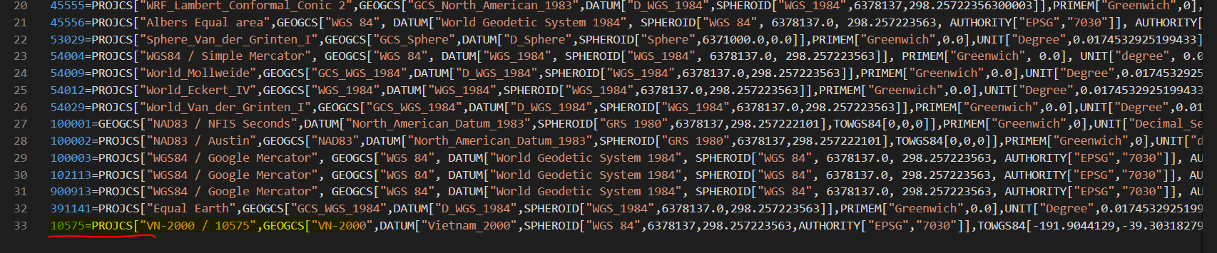

* + Kết quả trên GeoServer:

